«Как понять что ребенок стал курить?»
памятка для родителей
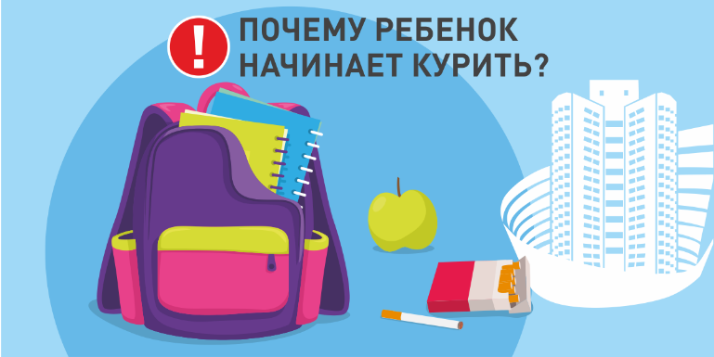
Как же не упустить момент, когда ребенок начинает пробовать свои первые сигареты? Этот вопрос волнует многих родителей. Ответ есть. Понаблюдайте за своим чадом, и вы увидите характерные признаки того, что ребенок начал курить.
Если ребенок курит, он всегда находится в состоянии страха, что родители узнают об этом и его ждет неизбежное наказание.
Подросток не любит, когда мама начинает убирать в его комнате, ведь там могут быть спрятаны сигареты. В рюкзаке или портфеле появляются различные жевательные резинки и карамель.
В школе ребенок курит на переменах, после занятий по дороге домой. А дома он находится под надзором родителей. Отсюда появляется инициатива сходить в магазин, отлучится к однокласснику за учебником и так далее.
1. Рассеянность и забывчивость
Так как никотин действует, в первую очередь на центральную нервную систему, ребенок после выкуренной сигареты становится заторможенным на некоторое время. Притупляется мышление, движения становятся более медлительными, координация не точная.
Дым сигареты сушит слизистые оболочки рта, горла, бронхов. В результате чего першит в горле, навязчивый кашель начинает чаще давать знать о себе. Следствием этого могут стать частые простуды и бронхит. Если ваш ребенок стал часто покашливать стоит задуматься.
2. Привычка сплевывать слюну
Обильное слюноотделение наблюдается у всех курильщиков, и если парни зачастую плюются, то девушки чаще глотают слюну. Это наносит еще больший вред для молодого организма. Ведь в слюне курящего находится множество вредных веществ, которые попадают в желудок, в результате чего со временем появляется гастрит. При регулярном курении натощак, может образоваться язва желудка.
3. При более длительном курении – пожелтение пальцев и зубов
Ногти становятся ломкими и часто слоятся в результате недостатка кальция. Зубы подвергаются кариесу, что приводит к частым посещениям стоматолога.
4. Вспыльчивость и частая смена настроения
В процессе привыкания к табаку подросток все чаще и сильнее хочет закурить. Однако ему не удается это сделать сразу же. Нужно искать место уединения, или причину уйти из дома, что бы покурить. Эта ситуация действует на него раздражающе. Отсюда и грубое поведение. Но если удается покурить, то организм расслабляется и подросток прибывает в приподнятом расположении духа. В результате чего – частая смена настроения.

